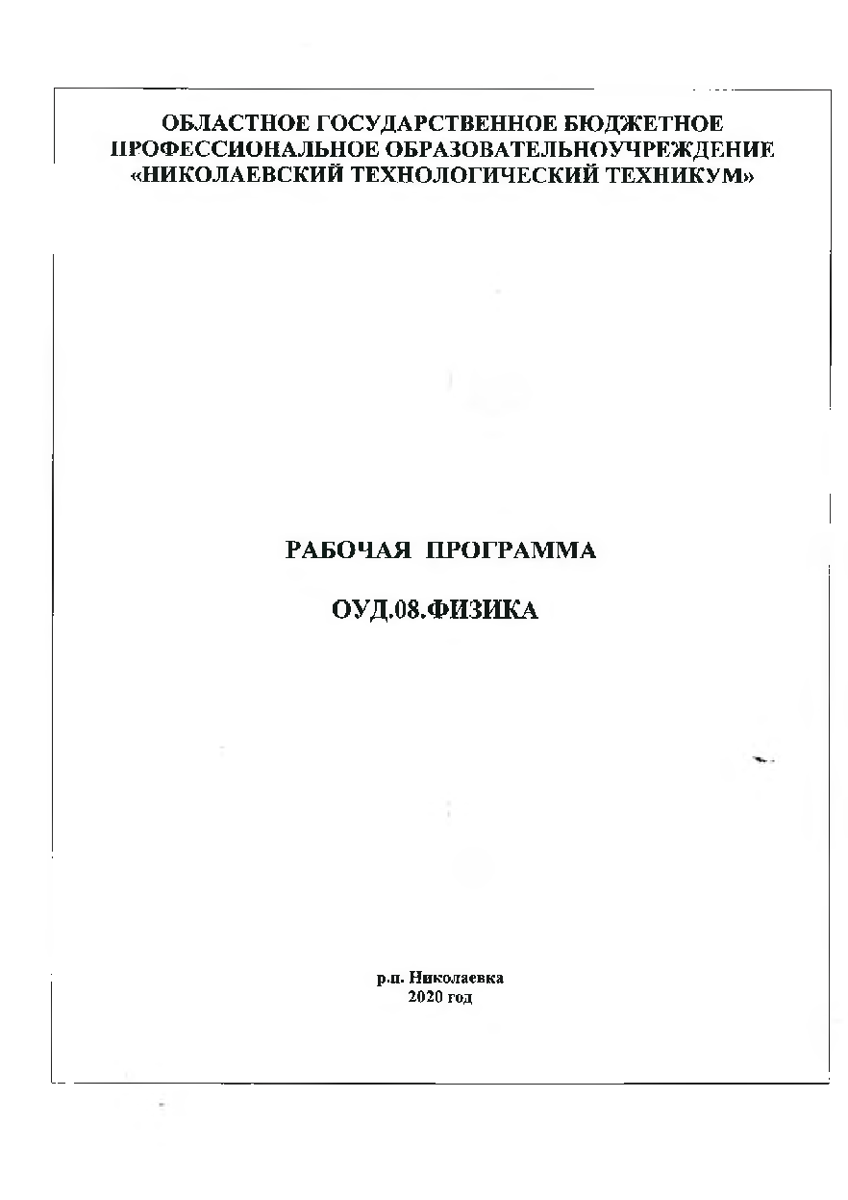

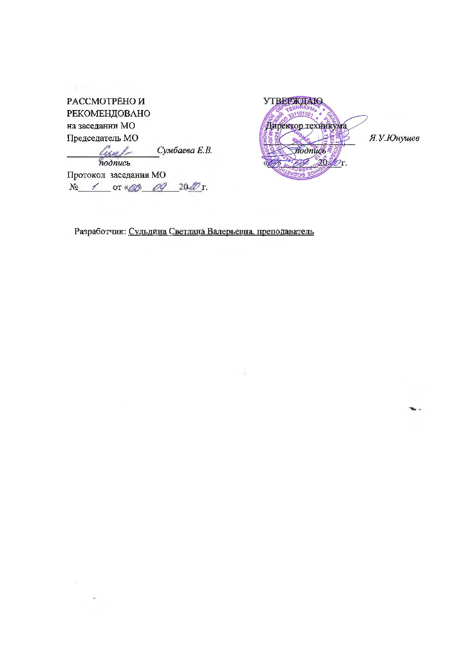

СОДЕРЖАНИЕ
 | стр.
1. Пояснительная записка  1.1. общая характеристика учебной дисциплины «Физика»  1.2. место учебной дисциплины в учебном плане  1.3. результаты освоение учебной дисциплины  2. Тематическое планирование  2.1. тематический план, содержание учебной дисциплины  2.2. характеристика основных видов деятельности студентов  3. Учебно-методическое и материально-техническое обеспечение программы учебной дисциплины «Физика» | 4  5  5  5  7  14  19

ПАСПОРТ ПРОГРАММЫ оуд.12.03 фИЗИКА

Рабочая программа учебной дисциплины является частью основной образовательной программы в соответствии с ФГОС среднего общего образования (утвержденного Приказом Министерства образования и науки Российской Федерации от 17 мая 2012 г. № 413,ФЗ от 29.12.2012 г.№273 «Об образовании в РФ», ФЗ от 08.06.2020г. №164 «О внесении изменений в статьи 71.1 и 108 ФЗ «Об образовании в РФ, Приказ Министерства образования и науки РФ от 23 августа 2017 года №816) и
предназначена для получения среднего общего образования студентами, обучающихся на базе основного общего образования по профессии43.01.09 «Повар, кондитер», укрупнённых групп профессий 43.00.00 Сервис и туризм.
Рабочая программа учебной дисциплины разработана в соответствии с естественно-научным профилем профессионального образования.

- ПОЯСНИТЕЛЬНАЯ ЗАПИСКА

Программа общеобразовательной учебной дисциплины «Физика» предназначена для изучения физики в профессиональных образовательных организациях СПО, реализующих образовательную программу среднего общего образования в пределах освоения основной профессиональной образовательной программы СПО (на базе основного общего образования при подготовке квалифицированных рабочих, служащих.
- Данная программа разработана на основе требований ФГОС среднего общего образования, Примерной программы общеобразовательной учебной дисциплины «Физика» для профессиональных образовательных организаций, рекомендованной ФГАУ ФИРО от 21 июля 2015 г., № 3,ФЗ от 08.06.2020г. №164 «О внесении изменений в статьи 71.1 и 108 ФЗ «Об образовании в РФ, Приказ Министерства образования и науки РФ от 23 августа 2017 года №816 предъявляемых к структуре, содержанию и результатам освоения учебной дисциплины «Физика»., Приказа Министерства просвещения РФ № 747 от 17 декабря 2020г «О внесении изменений в ФГОС СПО »

Содержание программы «Физика» направлено на достижение следующих целей:
- освоение знаний о фундаментальных физических законах и принципах, лежащих в основе современной физической картины мира; наиболее важных открытиях в области физики, оказавших определяющее влияние на развитие техники и технологии; методах научного познания природы;
- овладение умениями проводить наблюдения, планировать и выполнять эксперименты, выдвигать гипотезы и строить модели, применять полученные знания по физике для объяснения разнообразных физических явлений и свойств веществ; практически использовать физические знания; оценивать достоверность естественно-научной информации;
- развитие познавательных интересов, интеллектуальных и творческих способностей в процессе приобретения знаний и умений по физике с использованием различных источников информации и современных информационных технологий;
- воспитание убежденности в возможности познания законов природы, использования достижений физики на благо развития человеческой цивилизации; необходимости сотрудничества в процессе совместного выполнения задач, уважительного отношения к мнению оппонента при обсуждении проблем естественно-научного содержания; готовности к морально-этической оценке использования научных достижений, чувства ответственности за защиту окружающей среды;
- использование приобретенных знаний и умений для решения практических задач повседневной жизни, обеспечения безопасности собственной жизни, рационального природопользования и охраны окружающей среды и возможность применения знаний при решении задач, возникающих в последующей профессиональной деятельности.

В программу включено содержание, направленное на формирование у студентов компетенций необходимых для качественного освоение ОПОП СПО на базе основного общего образования с получением среднего общего образования – программы подготовки квалифицированных рабочих, служащих (ППКРС).
Программа учебной дисциплины «Физика» базового уровня уточняет содержание учебного материала, последовательность его изучения, распределение учебных часов, виды самостоятельной работы, тематику рефератов (докладов), индивидуальных проектов, учитывая специфику программ подготовки специалистов среднего звена осваиваемых специальностей.

1.1.Общая характеристика учебной дисциплины «Физика»
В основе учебной дисциплины «Физика» лежит установка на формирование у обучаемых системы базовых понятий физики и представлений о современной физической картине мира, а также выработка умений применять физические знания как в профессиональной деятельности, так и для решения жизненных задач.
Многие положения, развиваемые физикой, рассматриваются как основа создания и использования информационных и коммуникационных технологий (ИКТ) - одного из наиболее значимых технологических достижений современной цивилизации.
Физика дает ключ к пониманию многочисленных явлений и процессов окружающего мира (в естественно-научных областях, социологии, экономике, языке, литературе и др.). В физике формируются многие виды деятельности, которые имеют метапредметный характер. К ним в первую очередь относятся: моделирование объектов и процессов, применение основных методов познания, системно-информационный анализ, формулирование гипотез, анализ и синтез, сравнение, обобщение, систематизация, выявление причинно-следственных связей, поиск аналогов, управление объектами и процессами. Именно эта дисциплина позволяет познакомить студентов с научными методами познания, научить их отличать гипотезу от теории, теорию от эксперимента.
Физика имеет очень большое и всевозрастающее число междисциплинарных связей, причем на уровне как понятийного аппарата, так и инструментария. Сказанное позволяет рассматривать физику как метадисциплину, которая предоставляет междисциплинарный язык для описания научной картины мира.
Физика является системообразующим фактором для естественно-научных учебных
предметов, поскольку физические законы лежат в основе содержания химии, биологии, географии, астрономии и специальных дисциплин (техническая механика, электротехника, электроника и др.). Учебная дисциплина «Физика» создает универсальную базу для изучения общепрофессиональных и специальных дисциплин, закладывая фундамент для последующего обучения студентов.
Обладая логической стройностью и опираясь на экспериментальные факты, учебная дисциплина «Физика» формирует у студентов подлинно научное мировоззрение. Физика является основой учения о материальном мире и решает проблемы этого мира.
Теоретические сведения по физике дополняются демонстрациями и лабораторными работами.
При угрозе возникновения и (или) возникновении отдельных чрезвычайных ситуаций , введения режима повышенной готовности или чрезвычайной ситуации на всей территории Российской Федерации либо на территории Ульяновской области реализация образовательной программы учебной дисциплины ,а также проведение зачётов, экзаменов, завершающих освоение рабочей образовательной программы, осуществляется с применением электронного обучения, дистанционных образовательных технологий.
1.2.При угрозе возникновения и (или) возникновении отдельных чрезвычайных ситуаций, введения режима повышенной готовности или чрезвычайной ситуации на всей территории Российской Федерации либо на территории Ульяновской области реализация образовательной программы учебной дисциплины, а также проведение зачётов, экзаменов, завершающих освоение рабочей образовательной программы, осуществляется с применением электронного обучения, дистанционных образовательных технологий.

1.3. Место учебной дисциплины в учебном плане
Учебная дисциплина «Физика» является составной частью общеобразовательного учебного предмета «Физика» обязательной предметной области «Естественные науки» ФГОС среднего общего образования.
Учебная дисциплина «Физика» изучается в общеобразовательном цикле учебного плана ОПОП СПО на базе основного общего образования с получением среднего общего образования (ППКРС). В учебном плане ППКРС учебная дисциплина «Физика» входит в состав общих общеобразовательных учебных дисциплин формируемых из обязательной предметной области «Естественные науки» ФГОС среднего общего образования, всех профессий техникума.

1.4. Результаты освоение учебной дисциплины
Освоение содержания учебной дисциплины «Физика» обеспечивает достижение студентами следующих результатов:
Личностных
- чувство гордости и уважения к истории и достижениям отечественной физической науки; физически грамотное поведение в профессиональной деятельности и быту при обращении с приборами и устройствами;
- готовность к продолжению образования и повышения квалификации в избранной профессиональной деятельности и объективное осознание роли физических компетенций в этом;
- умение использовать достижения современной физической науки и физических технологий для повышения собственного интеллектуального развития в выбранной профессиональной деятельности;
- умение самостоятельно добывать новые для себя физические знания, используя для этого доступные источники информации;
- умение выстраивать конструктивные взаимоотношения в команде по решению общих задач;
- умение управлять своей познавательной деятельностью, проводить самооценку уровня собственного интеллектуального развития;
Метапредметных
- использование различных видов познавательной деятельности для решения физических задач, применение основных методов познания (наблюдения, описания, измерения, эксперимента) для изучения различных сторон окружающей действительности;
- использование основных интеллектуальных операций: постановки задачи, формулирования гипотез, анализа и синтеза, сравнения, обобщения, систематизации, выявления причинно-следственных связей, поиска аналогов, формулирования выводов для изучения различных сторон физических объектов,
явлений и процессов, с которыми возникает необходимость сталкиваться в профессиональной сфере;
- умение генерировать идеи и определять средства, необходимые для их реализации;
- умение использовать различные источники для получения физической информации, оценивать ее достоверность;
- умение анализировать и представлять информацию в различных видах;
- умение публично представлять результаты собственного исследования, вести дискуссии, доступно и гармонично сочетая содержание и формы представляемой информации;
Предметных
- сформированность представлений о роли и месте физики в современной научной картине мира; понимание физической сущности наблюдаемых во Вселенной явлений, роли физики в формировании кругозора и функциональной грамотности человека для решения практических задач;
- владение основополагающими физическими понятиями, закономерностями, законами и теориями; уверенное использование физической терминологии и символики;
- владение основными методами научного познания, используемыми в физике: наблюдением, описанием, измерением, экспериментом;
- умения обрабатывать результаты измерений, обнаруживать зависимость между физическими величинами, объяснять полученные результаты и делать выводы;
- сформированность умения решать физические задачи;
- сформированность умения применять полученные знания для объяснения условий протекания физических явлений в природе, профессиональной сфере и для принятия практических решений в повседневной жизни;
- сформированность собственной позиции по отношению к физической информации, получаемой из разных источников.
обладать общими компетенциями, включающими в себя способность:

2. ТЕМАТИЧЕСКОЕ ПЛАНИРОВАНИЕ

При реализации содержания общеобразовательной учебной дисциплины «Физика» в пределах освоения ОПОП СПО на базе основного общего образования с получением среднего общего образования (ППКРС)
количество часов на освоение рабочей программы дисциплин следующее:
обязательная аудиторная учебная нагрузка обучающегося (включая практические занятия- 14часов) 108 часов;

2.2. Тематический план и содержание учебной дисциплины физика

Наименование разделов и тем | Содержание учебного материала, лабораторные работы, самостоятельная работа обучающихся, курсовая работа (проект) |  |  | Объем часов | Результаты освоения
1 | 2 |  |  | 3 | личностные | метапредметные | предметные
Введение | Содержание учебного материала |  |  | 3
Физика как наука. Методы научного познания | 1 | Вводный инструктаж по ТБ. Физика – фундаментальная наука о природе. |  |  | 1
 | 2 | Естественно-научный метод познания (его возможности и границы применимости. Эксперимент и теория в процессе познания природы. Моделирование физических явлений и процессов. Роль эксперимента и теории в процессе познания природы. Физическая величина. Погрешности измерений физических величин. Физические законы. Границы применимости физических законов. Понятие о физической картине мира. Значение физики при освоении профессий и специальностей СПО) |  |  | 2
 | 3 | Контрольная работа по выявлению остаточного уровня знаний |  |  | 6
Раздел 1.  Механика |  |  |  | 28
Тема 1.1.  Кинематика | Содержание учебного материала |  |  | 7
 | 4 |  | Механическое движение. Перемещение. Путь. Скорость |  | 2
 | 5 |  | Равномерное прямолинейное движение |  | 3
 | 6 |  | Ускорение.Равнопеременное прямолинейное движение |  | 4
 | 7 |  | Свободное падение |  | 2
 | 8 |  | Движение тела, брошенного под углом к горизонту. |  | 3
 | 9 |  | Равномерное движение по окружности |  | 4
 | 10 |  | Обобщающий урок по теме «Кинематика» |  | 5
Тема 1.2.  Законы механики Ньютона | Содержание учебного материала |  |  | 8
 | 11 |  | Законы механики Ньютона |  | 2
 | 12 |  | Закон всемирного тяготения. Гравитационное поле. |  | 3
 | 13 |  | Сила тяжести. Вес и невесомость. Способы измерения массы тел. |  | 4
 | 14 |  | Деформация и силы упругости. Закон Гука. |  | 2
 | 15 |  | Роль сил трения. Силы сопротивления |  | 3
 | 16 |  | Силы в механике |  | 4
 | 17 |  | Лабораторная работа №1 «Исследование движения тела под действием постоянной силы» |  | 1,5
 | 18 |  | Обобщающий урок по теме «Динамика» |  | 5
Тема 1.3  Законы сохранения в механике | Содержание учебного материала |  |  | 8
 | 19 |  | Закон сохранения импульса. |  | 2
 | 20 |  | Реактивное движение. |  | 3
 | 21 |  | Работа силы. Мощность. |  | 4
 | 22 |  | Кинетическая и потенциальная энергия |  | 2
 | 23 |  | Закон сохранения энергии в механике. |  | 3
 | 24 |  | Лабораторная работа №2 «Сохранение механической энергии при движении тела под действием сил тяжести и упругости» |  | 1,5
 | 25 |  | Момент силы. Условия равновесия |  | 2
 | 26 |  | Использование законов механики (для объяснения движения небесных тел и для развития космических исследований. Предсказательная сила законов классической механики. Границы применимости классической механики) |  | 3
Тема 1.4  Колебания и волны | Содержание учебного материала |  |  | 5
 | 27 | Свободные и вынужденные колебания. Резонанс. |  |  | 2
 | 28 | Лабораторная работа №3 «Изучение зависимости периода колебаний нитяного (или пружинного) маятника от длины нити (или массы груза).» |  |  | 1,5
 | 29 | Механические волны, их свойства |  |  | 3
 | 30 | Звуковые волны. Инфразвук, ультразвук (и его использование в технике и медицине.) |  |  | 4
 | 31 | Контрольная работа №1 по теме «Механика» |  |  | 6
Раздел 2.  Основы молекулярной физики и термодинамики. |  |  |  | 15
Тема 2.1.  Основы МКТ. Идеальный газ | Содержание учебного материала |  |  | 9
 | 32 |  | Основные положения МКТ. Масса и размеры молекул и атомов. |  | 2
 | 33 |  | Строение газообразных, жидких и твёрдых тел. |  | 3
 | 34 |  | Идеальный газ. Основное уравнение МКТ газов. |  | 4
 | 35 |  | Температура и её измерение. Уравнение состояния идеального газа. |  | 2
 | 36 |  | Испарение и конденсация. Насыщенный пар и его свойства. Кипение. |  | 3
 | 37 |  | Лабораторная работа № 4 «Измерение влажности воздуха» |  | 1,5
 | 38 |  | Явления на границе жидкости с твёрдым телом. Капиллярные явления. |  | 4
 | 39 |  | Плавление и кристаллизация |  | 2
 | 40 |  | Аморфные вещества и жидкие кристаллы |  | 3
Тема 2.2.  Основы термодинамики | Содержание учебного материала |  |  | 6 | 4
 | 41 | Внутренняя энергия системы. Работа и теплота как формы передачи энергии |  |  | 2
 | 42 | Уравнение теплового баланса. Первое начало термодинамики. |  |  | 3
 | 43 | Второе начало термодинамики . |  |  | 4
 | 44 | Тепловые двигатели. КПД теплового двигателя. Охрана природы. |  |  | 2
 | 45 | Обобщающий урок по теме «Молекулярная физика. Термодинамика» |  |  | 5
 | 46 | Контрольная работа №2 «Молекулярная физика. Термодинамика» |  |  | 6
Раздел 3  Электродинамика |  |  |  | 31
Тема 3.1.  Электрическое поле. | Содержание учебного материала |  |  | 5
 | 47 | Закон сохранения заряда. Закон Кулона
 | 48 | Электрическое поле. Напряжённость электрического поля.
 | 49 | Работа сил электрического поля. Потенциал. Разность потенциалов
 | 50 | Проводники и диэлектрики в электрическом поле.
 | 51 | Конденсаторы. Энергия заряженного конденсатора.
 | Самостоятельная работа
Тема 3.2.  Законы постоянного тока | Содержание учебного материала |  |  | 6
 | 52 | Сила тока и плотность тока. Закон Ома для участка цепи без ЭДС.
 | 53 | ЭДС источника тока. Закон Ома для полной цепи
 | 54 | Соединение проводников. Соединение источников электрической энергии в батарею
 | 55 | Работа и мощность электрического тока.
 | 56 | Закон Джоуля- Ленца. Тепловое действие электрического тока.
 | 57 | Лабораторная работа № 5 «Определение КПД электрического чайника»
 | Самостоятельная работа
Тема 3.3.  Электрический ток в разных средах | Содержание учебного материала |  |  | 5
 | 58 | Электрическая проводимость различных веществ (в металлах, жидкостях, газах, вакууме, плазме)
 | 59 | Собственная и примесная проводимость полупроводников
 | 60 | Полупроводниковые приборы
 | 61 | Обобщающий урок по теме «Электрическое поле. Законы постоянного тока»
 | 62 | Контрольная работа№3 «Электрическое поле. Законы постоянного тока»
 | Самостоятельная работа |  |  | -
Тема 3.4.  Магнитное поле. | Содержание учебного материала |  |  | 4
 | 63 | Вектор индукции магнитного поля
 | 64 | Действие магнитного поля на прямолинейный проводник с током. Закон Ампера.
 | 65 | Взаимодействие токов. Магнитный поток
 | 66 | Действие магнитного поля на движущийся заряд. Сила Лоренца
 | Самостоятельная работа |  |  | -
Тема 3.5.  Электромагнитная индукция | Содержание учебного материала
 | 67 |  | Электромагнитная индукция. Правило Ленца. | 6
 | 68 |  | Принцип действия электродвигателя. Вихревое электрическое поле
 | 69 |  | Самоиндукция. Индуктивность. Энергия магнитного поля
 | 70 |  | Повторение
 | 71-72 |  | Годовая контрольная работа
 | Самостоятельная работа
2 курс
Тема 3.6  Электромагнитные колебания | Содержание учебного материала |  |  | 3
 | 1 | Свободные и вынужденные ЭМК. Превращение энергии в колебательном контуре
 | 2 | Генераторы тока. Трансформаторы. Токи высокой частоты
 | 3 | Получение , передача и распределение электроэнергии
 | Самостоятельная работа
Тема 3.7  Электромагнитные волны | Содержание учебного материала |  |  | 2
 | 4 | Электромагнитные волны, их применение
 | 5 | Изобретение радио А.С. Поповым. Понятие о радиосвязи
 | Самостоятельная работа обучающихся  Подготовка видеоматериала «Распространение ЭМВ» |  |  | 3
Раздел 4  Оптика |  |  |  | 11
Тема 4.1.  Природа света | Содержание учебного материала |  |  | 3
 | 6 | Законы отражения и преломления света. Полное отражение
 | 7 | Линзы. Глаз как оптическая система. Оптические приборы
 | 8 | Лабораторная работа№ 6 «Изучение изображения предметов в тонкой линзе»
 | Самостоятельная работа обучающихся  Подготовка доклада Практическое применение электромагнитных излучений»  Подготовка презентации «Шкала электромагнитных излучений» |  |  | 6
Тема 4.2.  Волновые свойства света | Содержание учебного материала |  |  | 8
 | 9 | Интерференция и дифракция света.Использование в науке и технике
 | 10 | Понятие о голографии. Поляризация света. Дисперсия света. Виды спектров.
 | 11 | Лабораторная работа№ 7 «Изучение интерференции и дифракции света»
 | 12 | Ультрафиолетовое и инфракрасное излучения
 | 13 | Рентгеновские лучи. Их природа и свойства
 | 14 | СТО. Постулаты теории относительности
 | 15 | Обобщающий урок по теме «Оптика»
 | 16 | Контрольная работа № 4 «Оптика»
 | Самостоятельная работа обучающихся
Раздел 5  Элементы квантовой физики |  |  |  | 14
Тема 5.1.  Квантовая оптика | Содержание учебного материала |  |  | 3
 | 17 | Гипотеза Планка о квантах. Фотоны
 | 18 | Внешний фотоэффект. Внутренний фотоэффект
 | 19 | Типы фотоэлементов
 | Самостоятельная работа обучающихся
Тема 5.2.  Атомная физика | Содержание учебного материала |  |  | 3
 | 20 | Развитие взглядов на строение вещества
 | 21 | Ядерная модель атома. Опыты Э. Резерфорда
 | 22 | Модель атома водорода по Н. Бору. Квантовые генераторы
 | Самостоятельная работа обучающихся  Подготовка презентации «Применение лазеров» |  |  | 2
Тема 5.3.  Физика атомного ядра | Содержание учебного материала |  |  | 8
 | 23 |  | Естественная радиоактивность. Закон радиоактивного распада
 | 24 |  | Строение атомного ядра
 | 25 |  | Ядерные реакции. Искусственная радиоактивность
 | 26 |  | Цепная ядерная реакция. Ядерный реактор
 | 27 |  | Биологическое действие радиоактивныхилучений
 | 28 |  | Элементарные частицы
 | 29 |  | Обобщающий урок по теме «Элементы квантовой физики»
 | 30 |  | Контрольная работа № 5 «Элементы квантовой физики»
Раздел 7  Эволюция Вселенной |  |  |  | 2
 | Содержание учебного материала. |  |  | 2
 | 31 | Наша звёздная система – Галактика. Строение и происхождение Галактик
 | 32 | Происхождение Солнечной системы. Энергия Солнца и звёзд.
 | Подготовка видеоматериала «Наша Галактика» |  |  | 1
 | 33 Повторение |  |  | 1
 | 34 тест |  |  | 2
ИТОГО |  |  |  | 108

Перечень примерных тем рефератов (докладов, презентаций), индивидуальных проектов:

• Александр Григорьевич Столетов — русский физик.
• Александр Степанович Попов — русский ученый, изобретатель радио.
• Альтернативная энергетика.
• Андре Мари Ампер — основоположник электродинамики.
• Атомная физика. Изотопы. Применение радиоактивных изотопов.
• Бесконтактные методы контроля температуры.
• Борис Семенович Якоби — физик и изобретатель.
• Величайшие открытия физики.
• Виды электрических разрядов. Электрические разряды на службе человека.
• Вселенная и темная материя.
• Игорь Васильевич Курчатов — физик, организатор атомной науки и техники.
• Использование электроэнергии в транспорте.
• Конструкция и виды лазеров.
• Леонардо да Винчи — ученый и изобретатель.
• Майкл Фарадей — создатель учения об электромагнитном поле.
• Михаил Васильевич Ломоносов — ученый энциклопедист.
• Молния — газовый разряд в природных условиях.
• Нанотехнология — междисциплинарная область фундаментальной и прикладной науки и техники.
• Никола Тесла: жизнь и необычайные открытия.
• Николай Коперник — создатель гелиоцентрической системы мира.
• Переменный электрический ток и его применение.
• Плазма — четвертое состояние вещества.
• Применение ядерных реакторов.
• Проблемы экологии, связанные с использованием тепловых машин.
• Производство, передача и использование электроэнергии.
• Развитие средств связи и радио.
• Реактивные двигатели и основы работы тепловой машины.
• Роль К.Э. Циолковского в развитии космонавтики.
• Современная спутниковая связь.
• Современная физическая картина мира.
• Современные средства связи.
• Трансформаторы.
• Ультразвук (получение, свойства, применение).
• Управляемый термоядерный синтез.
• Физика и музыка.
• Фотоэффект. Применение явления фотоэффекта.
• Черные дыры.
• Воздействие электромагнитных волн на живой организм
• Экологические проблемы и возможные пути их решения.
• Электронная проводимость металлов. Сверхпроводимость.

2.2. Характеристика основных видов деятельности студентов

Содержание обучения | Характеристика основных видов учебной деятельности студентов
Введение | Умения постановки целей деятельности, планирования собственной деятельности для достижения поставленных целей, предвидения возможных результатов этих действий, организации самоконтроля и оценки полученных результатов.  Развитие способности ясно и точно излагать свои мысли, логически обосновывать свою точку зрения, воспринимать и анализировать мнения собеседников, признавая право другого человека на иное мнение.  Произведение измерения физических величин и оценка границы погрешностей измерений.  Представление границы погрешностей измерений при построении графиков.  Умение высказывать гипотезы для объяснения наблюдаемых  явлений.  Умение предлагать модели явлений.  Указание границ применимости физических законов.  Изложение основных положений современной научной картины мира.  Приведение примеров влияния открытий в физике на прогресс в технике и технологии производства.  Использование Интернета для поиска информации
  - Механика
1.1. Кинематика | Представление механического движения тела уравнениями и графиками зависимости координат и проекцией скорости от времени.  Определение координат пройденного пути, скорости и ускорения тела по графикам зависимости координат и проекций скорости от времени.  Проведение сравнительного анализа равномерного и равнопеременного движений.  Указание использования поступательного и вращательного движений в технике.  Разработка возможной системы действий и конструкции  для экспериментального определения кинематических вели-  чин. Представление информации о видах движения в виде таблицы
1.2.Законы сохранения  в механике | Применение закона сохранения импульса для вычисления изменений скоростей тел при их взаимодействиях.  Измерение работы сил и изменение кинетической энергии тела. Вычисление работы сил и изменения кинетической энергии тела. Вычисление потенциальной энергии тел в гравитационном поле. Определение потенциальной энергии упруго деформированного тела по известной деформации и жесткости тела.  Применение закона сохранения механической энергии при расчётах результатов взаимодействий тел гравитационными силами и силами упругости.  Указание границ применимости законов механики.
  - Основы молекулярной физики и термодинамики
2.1.Основы молекулярной  кинетической теории.  Идеальный газ | Выполнение экспериментов, служащих для обоснования  молекулярно-кинетической теории (МКТ).  Решение задач с применением основного уравнения  молекулярно-кинетической теории газов.  Определение параметров вещества в газообразном состоянии на основании уравнения состояния идеального газа.  Определение параметров вещества в газообразном состоянии  и происходящих процессов по графикам зависимости р (Т),  V (Т), р (V).  Экспериментальное исследование зависимости р (Т), V (Т), р (V). Представление в виде графиков изохорного, изобарного  и изотермического процессов. Вычисление средней кинетической энергии теплового движения молекул по известной температуре вещества.  Указание границ применимости модели «идеальный газ» и за-  конов МКТ.
2.1.Основы термодинамики | Измерение количества теплоты в процессах теплопередачи.  Расчет количества теплоты, необходимого для осуществления  заданного процесса с теплопередачей. Расчет изменения внутренней энергии тел, работы и переданного количества теплоты с использованием первого закона термодинамики.  Расчет работы, совершенной газом, по графику зависимости  р (V). Вычисление работы газа, совершенной при изменении состояния по замкнутому циклу. Вычисление КПД при совершении газом работы в процессах изменения состояния по замкнутому циклу. Объяснение принципов действия тепловых машин. Демонстрация роли физики в создании и совершенствовании тепловых двигателей. Изложение сути экологических проблем, обусловленных работой тепловых двигателей и предложение пути их решения.  Указание границ применимости законов термодинамики.  Умение вести диалог, выслушивать мнение оппонента, участвовать в дискуссии, открыто выражать и отстаивать свою точку зрения.  Указание учебных дисциплин, при изучении которых используют учебный материал «Основы термодинамики»
2.3.Свойства паров, жидкостей, твердых тел | Измерение влажности воздуха.  Расчет количества теплоты, необходимого для осуществления  процесса перехода вещества из одного агрегатного состояния в другое. Экспериментальное исследование тепловых свойств вещества. Приведение примеров капиллярных явлений в быту, природе, технике.  Исследование механических свойств твердых тел. Применение физических понятий и законов в учебном материале профессионального характера.  Использование Интернета для поиска информации о разработках и применениях современных твердых и аморфных материалов
  - Электродинамика
3.1.Электростатика | Вычисление сил взаимодействия точечных электрических зарядов. Вычисление напряженности электрического поля одного и нескольких точечных электрических зарядов.Вычисление потенциала электрического поля одного и нескольких точечных электрических зарядов. Измерение разности потенциалов. Измерение энергии электрического поля заряженного конденсатора. Вычисление энергии электрического поля заряженного конденсатора.  Разработка плана и возможной схемы действий экспериментального определения электроемкости конденсатора и диэлектрической проницаемости вещества.  Проведение сравнительного анализа гравитационного и электростатического полей
3.2.Постоянный ток | Измерение мощности электрического тока. Измерение ЭДС и  внутреннего сопротивления источника тока. Выполнение расчетов силы тока и напряжений на участках электрических цепей. Объяснение на примере электрической цепи с двумя источниками тока (ЭДС), в каком случае источник электрической энергии работает в режиме генератора, а в ка-  ком — в режиме потребителя.  Определение температуры нити накаливания. Измерение электрического заряда электрона. Снятие вольтамперной характеристики диода.  Проведение сравнительного анализа полупроводниковых диодов и триодов.  Использование Интернета для поиска информации о перспективах развития полупроводниковой техники.  Установка причинно-следственных связей
3.3.Магнитные явления | Измерение индукции магнитного поля. Вычисление сил, действующих на проводник с током в магнитном поле.  Вычисление сил, действующих на электрический заряд, движущийся в магнитном поле. Исследование явлений электромагнитной индукции, самоиндукции.  Вычисление энергии магнитного поля.  Объяснение принципа действия электродвигателя.  Объяснение принципа действия генератора электрического тока и электроизмерительных приборов. Объяснение принципа действия масс-спектрографа, ускорителей заряженных частиц.  Объяснение роли магнитного поля Земли в жизни растений, животных, человека. Приведение примеров практического применения изученных явлений, законов, приборов, устройств.  Проведение сравнительного анализа свойств электростатического, магнитного и вихревого электрических полей. Объяснение на примере магнитных явлений, почему физику можно рассматривать как метадисциплину
4. Колебания и волны
4.1.Механические колебания | Исследование зависимости периода колебаний математического маятника от его длины, массы и амплитуды колебаний. Исследование зависимости периода колебаний груза на пружине от его массы и жесткости пружины. Вычисление периода колебаний математического маятника по известному значению его длины. Вычисление периода колебаний груза на пружине по известным значениям его массы и жесткости пружины.  Выработка навыков воспринимать, анализировать, перерабатывать и предъявлять информацию в соответствии с поставленными задачами. Приведение примеров автоколебательных механических систем. Проведение классификации колебаний
4.2.Упругие волны | Измерение длины звуковой волны по результатам наблюдений интерференции звуковых волн. Наблюдение и объяснение явлений интерференции и дифракции механических волн.  Представление областей применения ультразвука и перспективы его использования в различных областях науки, техники, в медицине.  Изложение сути экологических проблем, связанных с воздействием звуковых волн на организм человека
4.3.Электромагнитные колебания | Измерение электроемкости конденсатора. Измерение индуктивность катушки. Исследование явления электрического резонанса в последовательной цепи.  Проведение аналогии между физическими величинами, характеризующими механическую и электромагнитную колебательные системы.  Расчет значений силы тока и напряжения на элементах цепи  переменного тока.  Исследование принципа действия трансформатора. Исследование принципа действия генератора переменного тока. Использование Интернета для поиска информации о современных способах передачи электроэнергии  Электромагнитные волны  Осуществление радиопередачи и радиоприема
4.4Электромагнитные волны | Осуществление радиопередачи и радиоприема. Исследование  свойств электромагнитных волн с помощью мобильного теле-  фона.  Развитие ценностного отношения к изучаемым на уроках физики объектам и осваиваемым видам деятельности. Объяснение принципиального различия природы упругих и электромагнитных волн. Изложение сути экологических проблем, связанных с электромагнитными колебаниями и волнами.  Объяснение роли электромагнитных волн в современных исследованиях Вселенной
5. Оптика
5.1.Природа света | Применение на практике законов отражения и преломления  света при решении задач.  Определение спектральных границ чувствительности человеческого глаза.  Умение строить изображения предметов, даваемые линзами.  Расчет расстояния от линзы до изображения предмета.  Расчет оптической силы линзы. Измерение фокусного расстояния линзы.  Испытание моделей микроскопа и телескопа
5.2.Волновые свойства света | Наблюдение явления интерференции электромагнитных волн.  Наблюдение явления дифракции электромагнитных волн.  Наблюдение явления поляризации электромагнитных волн.  Измерение длины световой волны по результатам наблюдения явления интерференции. Наблюдение явления дифракции света. Наблюдение явления поляризации и дисперсии света. Поиск различий и сходства между дифракционным и дисперсионным спектрами.  Приведение примеров появления в природе и использования в технике явлений интерференции, дифракции, поляризации и  дисперсии света. Перечисление методов познания, которые использованы при изучении указанных явлений
6. Элементы квантовой физики
6.1.Квантовая оптика | Наблюдение фотоэлектрического эффекта. Объяснение законов Столетова на основе квантовых представлений.  Расчет максимальной кинетической энергии электронов при  фотоэлектрическом эффекте. Определение работы выхода электрона по графику зависимости максимальной кинетической энергии фотоэлектронов от частоты света. Измерение работы выхода электрона.  Перечисление приборов установки, в которых применяется безинерционность фотоэффекта.  Объяснение корпускулярно-волнового дуализма свойств фотонов. Объяснение роли квантовой оптики в развитии современной физики
6.2.Физика атома | Наблюдение линейчатых спектров.  Расчет частоты и длины волны испускаемого света при переходе атома водорода из одного стационарного состояния в другое. Объяснение происхождения линейчатого спектра атома водорода и различия линейчатых спектров различных газов. Исследование линейчатого спектра.  Исследование принципа работы люминесцентной лампы.  Наблюдение и объяснение принципа действия лазера.  Приведение примеров использования лазера в современной  науке и технике. Использование Интернета для поиска информации о перспективах применения лазера
6.3.Физика атомного ядра | Наблюдение треков альфа-частиц в камере Вильсона.  Регистрирование ядерных излучений с помощью счетчика Гейгера. Расчет энергии связи атомных ядер. Определение заряда и массового числа атомного ядра, возникающего в результате радиоактивного распада. Вычисление энергии, освобождающейся при радиоактивном распаде. Определение продуктов ядерной реакции. Вычисление энергии, освобождающейся при ядерных реакциях. Понимание преимуществ и недостатков использования атомной энергии и ионизирующих излучений в промышленности, медицине.  Изложение сути экологических проблем, связанных с биологическим действием радиоактивных излучений.  Проведение классификации элементарных частиц по их физическим характеристикам (массе, заряду, времени жизни, спину и т. д.). Понимание ценностей научного познания мира не вообще для человечества в целом, а для каждого обучающегося лично, ценностей овладения методом научного познания для достижения успеха в любом виде практической деятельности

3. УЧЕБНО-МЕТОДИЧЕСКОЕ И МАТЕРИАЛЬНО-ТЕХНИЧЕСКОЕ ОБЕСПЕЧЕНИЕ ПРОГРАММЫ УЧЕБНОЙ ДИСЦИПЛИНЫ «Физика»

Требования к минимальному материально-техническому обеспечению
Реализация программы дисциплины требует наличия учебного кабинета физики; лабораторийфизики.

Оборудование учебного кабинета: рабочее место педагога, аудиторная доска для письма;
технические средства обучения: компьютер с необходимым лицензионным программным обеспечениемна рабочем месте педагога, проектор;

Библиотечный фонд дисциплины:
- Мякишев Г. Я. Физика. 10 класс : учебник для общеобразовательных учреждений с приложением на электронном носителе : базовый и профильный уровни / Г. Я. Мякишев, Б. Б. Буховцев, Н. Н. Сотский ; ред.: В. И. Николаев, Н. А. Парфентьева. - 20-е изд. - М. : Просвещение, 2017. - 367 с. - (Классический курс)
- Мякишев Г. Я. Физика. 11 класс : учебник для общеобразовательных учреждений с приложением на электронном носителе : базовый и профильный уровни / Г. Я. Мякишев, Б. Б. Буховцев, Н. Н. Сотский ; ред.: В. И. Николаев, Н. А. Парфентьева. - 20-е изд. - М. : Просвещение, 2017. - 400 с. - (Классический курс)
- Грачев А. В. Физика. 11 класс. : Базовый и углубленный уровни: Учебн. для общеобразоват. организаций / А. В. Грачев, В. А. Погожев, А. М. Салецкий, П. Ю. Боков. - 2-е изд., испр. и доп. - М. :Вентана-Граф, 2019. - 464 с. : ил. - (Алгоритм успеха)
- Дмитриева В. Ф. Физика для профессий и специальностей технического профиля : Учебник / В. Ф. Дмитриева. - 7-е изд., стер. - М. : Академия, 2018. - 448 с. : ил. - (Профессиональное образование). - Предм. указ.: с.439-443
- Фирсов А.В. Физика для профессий и специальностей технического и естественно - научного профилей : учебник для СПО / А.В Фирсов ; под ред. Т.И. Трофимовой. - 7-е изд., стер. - М. : Академия, 2018. - 352 с. - (Профессиональное образование. Общепрофессиональные дисциплины)

Для преподавателей
Дмитриева В. Ф., Васильев Л. И. Физика для профессий и специальностей технического
профиля: методические рекомендации: метод.пособие. — М., 2019.

Интернет- ресурсы
www. fcior. edu. ru (Федеральный центр информационно-образовательных ресурсов).
www. booksgid. com (Воокs Gid. Электронная библиотека).
www. window. edu. ru (Единое окно доступа к образовательным ресурсам).
www. school. edu. ru (Российский образовательный портал. Доступность, качество, эффек-
тивность).
www. alleng. ru/edu/phys. htm (Образовательные ресурсы Интернета — Физика).
https//fiz.1september. ru (учебно-методическая газета «Физика»).
www. college. ru/fizika (Подготовка к ЕГЭ).
www. kvant. mccme. ru (научно-популярный физико-математический журнал «Квант»).
www. yos. ru/natural-sciences/html (естественно-научный журнал для молодежи «Путь
в науку»).

